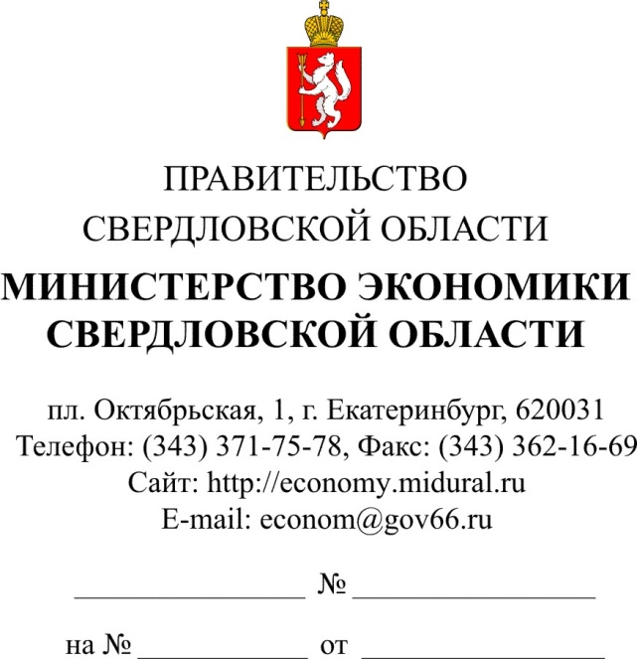

Пояснительная записка
к проекту постановления Правительства Свердловской области
«Об утверждении Положения о проведении публичного технологического
и ценового аудита крупных инвестиционных проектов с государственным участием Свердловской области»

1. Состояние законодательства в данной сфере правового регулирования
Настоящий проект постановления Правительства Свердловской области разработан в соответствии с Указом Президента Российской Федерации
от 07 мая 2012 года № 596, постановлением Правительства Российской Федерации
от 30 апреля 2013 года № 382 «О проведении публичного технологического
и ценового аудита крупных инвестиционных проектов с государственным участием и о внесении изменений в некоторые акты Правительства Российской Федерации», постановлением Правительства Свердловской области от 16.12.2013 № 1504-ПП
«Об утверждении порядка формирования и использования бюджетных ассигнований инвестиционного фонда Свердловской области».
2. Обоснование необходимости принятия проекта постановления
Проект постановления Правительства Свердловской области разработан
в целях выполнения на территории Свердловской области рекомендаций по утверждению положения о проведении обязательного публичного технологического и ценового аудита инвестиционных проектов с государственным участием субъектов Российской Федерации (постановление Правительства Российской Федерации
от 30 апреля 2013 года № 382), повышения эффективности использования средств областного бюджета, а также в целях улучшения условий ведения предпринимательской деятельности.
3. Прогноз социально-экономических и иных последствий принятия проекта постановления

Принятие проекта постановления Правительства Свердловской области будет способствовать повышению эффективности использования бюджетных средств.
4. Финансово-экономическое обоснование проекта постановления
Принятие проекта постановления не повлечет за собой дополнительного увеличения финансирования за счет средств областного бюджета.
5. Сведения о подготовке проекта акта с учетом методики проведения антикоррупционной экспертизы нормативных правовых актов проектов нормативных правовых актов
Данный проект постановления Правительства Свердловской области подготовлен с учетом требований Федерального закона от 17 июля 2009 года
№ 172-ФЗ «Об антикоррупционной экспертизе нормативных правовых актов
и проектов нормативных правовых актов», постановления Правительства Российской Федерации от 26 февраля 2010 года № 96 «Об антикоррупционной экспертизе нормативных правовых актов и проектов нормативных правовых актов», постановления Правительства Свердловской области от 03.11.2010 № 1605-ПП
«Об утверждении Порядка проведения антикоррупционной экспертизы постановлений Правительства Свердловской области и проектов постановлений Правительства Свердловской области».
Коррупциогенных факторов при подготовке проекта постановления
не выявлено.
6. Предложения по подготовке и принятию правовых актов Правительства Свердловской области, необходимых для реализации принятого проекта постановления
Принятие постановления Правительства Свердловской области
«Об утверждении Положения о проведении публичного технологического
и ценового аудита крупных инвестиционных проектов с государственным участием Свердловской области» потребует принятия ряда новых нормативных правовых актов Свердловской области: об утверждении формы заключения о проведении публичного технологического и ценового аудита инвестиционных проектов, формы сводного заключения о проведении публичного технологического аудита инвестиционных проектов, порядка формирования перечня и перечня экспертных организаций и физических лиц, которые могут привлекаться к проведению публичного технологического и ценового аудита инвестиционных проектов.

Министр Д.Ю. Ноженко

